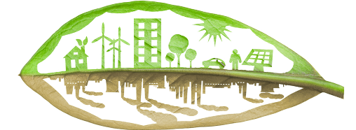

ЭКОСЛЕД ЧЕЛОВЕКА
Задание 1. Вычислите свой экологический след. Для этого:
1) выберите показатели, соответствующие вашему образу жизни;
2) просуммируйте значения выбранных показателей;
3) разделите полученный результат на 100;
4) внесите значение в форму; для записи десятичной дроби используйте разделитель «точка».
- Жильё
1.1. Площадь вашего жилья небольшая (одно- или двухкомнатная квартира) | +7
1.2. Большая, просторная квартира (больше двух комнат) | +12
1.3. Коттедж (загородный дом) | +23
- Использование энергии
2.1. Для отопления вашего дома используются нефть, природный газ или уголь  (или центральное отопление) | +45
2.2. Дома вы тепло одеты, а ночью укрываетесь двумя одеялами | –5
2.3. Отопление вашего дома устроено так, что вы можете его регулировать в зависимости от погоды | –10
2.4. Энергия, которой вы пользуетесь, получается из горючих ископаемых | +75
2.5. Энергия, которой вы пользуетесь, вырабатывается силой воды на ГЭС или другими возобновляемыми источниками (ветер, Солнце) | +2
2.6. Выходя из комнаты, вы всегда гасите в ней свет | –10
2.7. Вы всегда выключаете бытовые приборы | – 10
- Транспорт
3.1. В школу вы ездите городским транспортом | +3
3.2. Вы ездите на обычном легковом автомобиле | +40
3.3. Вас возят в школу на большом и мощном автомобиле | +75
3.4. В школу вы идёте пешком или едете на велосипеде | +3
3.5. На отдых вы летаете самолётом | +85
3.6. В каникулы вы ехали на поезде, причём путь занял до 12 часов | +10
3.7. На отдых вы ехали на поезде, причём путь занял более 12 часов | +20
- Питание
4.1. В продуктовом магазине или на рынке вы покупаете в основном свежие продукты (хлеб, фрукты, овощи, рыбу, мясо) местного производства, из которых сами готовите обед | +2
4.2. Вы предпочитаете уже обработанные продукты, полуфабрикаты, свежемороженые готовые блюда, нуждающиеся только в разогреве,  а также консервы, причём не смотрите, где они произведены | +14
4.3. В основном вы покупаете готовые или почти готовые к употреблению продукты, но стараетесь, чтобы они были произведены поближе к дому | +5
4.4. Вы едите мясо 2–3 раза в неделю | +50
4.5. Вы едите мясо три раза в день | +85
4.6. Вы предпочитаете вегетарианскую пищу | +30
- Использование воды и бумаги
5.1. Вы принимаете ванну один – два раза в неделю | +2
5.2. Вы принимаете ванну ежедневно | +14
5.3. Вместо ванны вы ежедневно принимаете душ | +4
5.4. Время от времени вы поливаете приусадебный участок или моете автомобиль водой из шланга | +4
5.5. Если вы хотите прочитать книгу, то всегда покупаете её | +2
5.6. Книги вы берёте в библиотеке или обмениваетесь с друзьями | –1
5.7. Прочитав газету, вы её выбрасываете | +10
5.8. Выписываемые или покупаемые вами газеты читает после вас ещё кто-то | +5
- Бытовые отходы
6.1. В доме скапливается большое количество отходов и мусора | +100
6.2. За последний месяц вы хоть раз сдавали бутылки | –15
6.3. Выбрасывая мусор, вы откладываете макулатуру, чтобы сдать её в приёмный пункт | –17
6.4. Вы сдаёте пустые банки из-под напитков и консервов | –10
6.5. Вы выбрасываете в отдельный контейнер пластиковую упаковку | –8
6.6. Вы стараетесь покупать в основном не фасованные, а развесные товары; полученные в магазине баночки, коробочки, пакетики и бутылки стараетесь использовать в хозяйстве | –15
6.7. Из домашних отходов вы делаете удобрения для своего участка | –5

Мой экологический след: _________________________________________
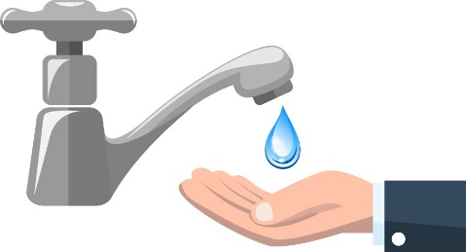
Задание 2. Решите задачу
В семье Петровых возникла проблема с краном: он стал протекать. Из-за этого ежедневно расходуется 168,75 литров воды, что на 6,75 литров больше, чем при использовании исправного крана. На сколько процентов можно уменьшить расход воды, если заменить старый кран на новый?
Решение:
168,75 руб — 100 %
руб — x %

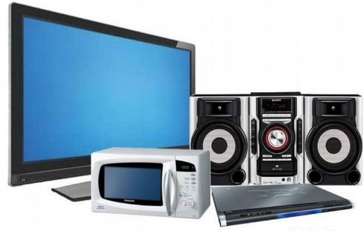
Задание 3. Решите задачу
В одной семье есть несколько бытовых приборов, которые потребляют электроэнергию в режиме ожидания. В таблице указан расход электроэнергии этими приборами за месяц. Сколько рублей семья сэкономит за месяц, если стоимость 1 кВт/ч электроэнергии составляет 6,99 рублей? Ответ округлите до десятых.
Прибор | Расход энергии за месяц, кВт/ч | Сумма расходов за месяц | Результат после округления до десятых
Телевизор | 0,5
Компьютер | 1,1
Микроволновая печь | 2,16
Принтер | 3,2
Музыкальный центр | 0,7
 |  | Всего:

Задание 4. Решите задачу
В одном из городов проводили исследование, чтобы определить, сколько пластиковых отходов попадает в реку. Оказалось, что в течение года город производит 12 000 тонн пластиковых отходов. Из этой суммы:
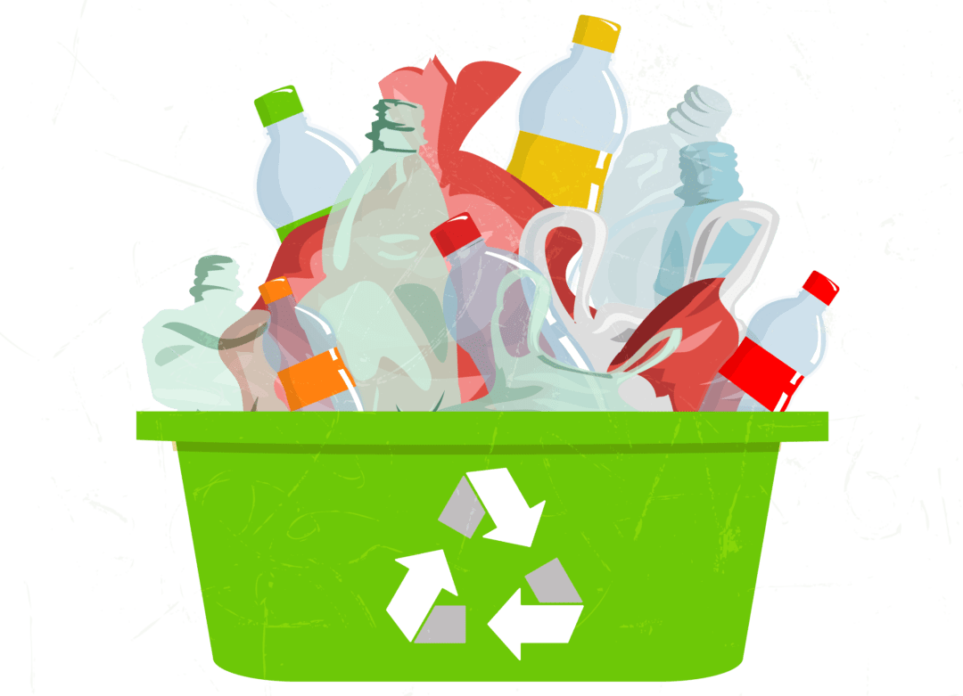
- 25% пластика перерабатывается,
- 40% сжигается,
- остальное попадает в природу, включая реки
и океаны.
Сколько тонн пластиковых отходов попадает в природу?

Решение:
I способ
- 12 000 : 100 · 25 = 3 000 (т) пластика перерабатывается
- 12 000 : 100 · 40 = 4 800 (т) пластика сжигается
- 12 000 — (3 000 + 4 800) = 4 200 (т)

Ответ: 4 200 т пластика попадает в природу.
II способ

Задание 5* Проанализируйте таблицу, в которой отражен экологический след разных стран. Заполните последний столбец таблицы и ответьте на вопросы.
Страна | Численность населения на 2023 г. | Экологический след | Реальное наличие территории | Разница между имеющейся территорией и необходимой
Австралия | 26 177 400 | 5,8 | 11
Россия | 143 164 000 | 5,8 | 7,7
Германия | 83 369 800 | 4,5 | 1,6
Япония | 123 952 000 | 4,0 | 0,6
Бразилия | 215 314 000 | 2,6 | 8,2
1) Чем объясняется дефицит земли в Германии и Японии?
2) Чем объясняется избыток территории в Бразилии?
3) Почему при одинаковом экологическом следе и реальным наличием территории разница на одного человека в России и Австралии заметно отличается?





Узнай, сколько планет потребовалось бы человечеству, если бы экослед каждого человека был таким, как твой

Пройди экоурок и научись использовать цифровые технологии, чтобы помогать себе и планете

